
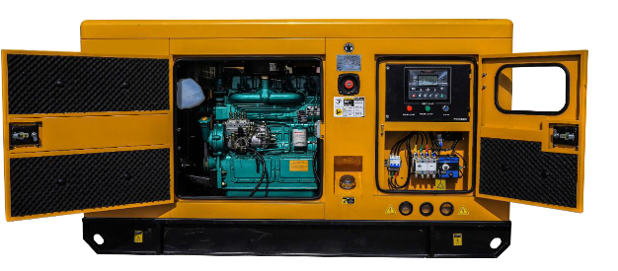

Техническая характеристика
дизельного генератора
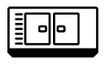
GS140CS-S

 | ГАБАРИТЫ В КОЖУХЕ
Длина (мм) |  | 3000
Ширина (мм) |  | 1240
Высота (мм) |  | 1760
Масса (кг) |  | 2200

 | ДВИГАТЕЛЬ
Модель |  | Cummins 6BTA5.9-G2
Число цилиндров |  | 6
Объем масляной системы |  | 16,4 л
Объем системы охлаждения |  | 26 л
Расход топлива при 100% |  | 20,0 л/ч
Расход топлива при 75% |  | 15,0 л/ч
Расход топлива при 50% |  | 10,0 л/ч
Удельный расход топлива |  | 211г/кВт*ч
Постоянная мощность |  | 106 кВт
Резервная мощность |  | 116 кВт
Объем |  | 5,9 л
Диаметр ход поршня |  | 102х120мм
Регулятор оборотов |  | электронный
Частота вращения |  | 1 500 об/мин
Напряжение в системе |  | 24 В

 | ТЕХНИЧЕСКАЯ ХАРАКТЕРИСТИКА
Максимальная мощность |  | кВт/кВа | 110/140
Номинальная мощность |  | кВт/кВа | 100/125
Напряжение |  | В | 400/230
Частота |  | Гц | 50
Коэффициент мощности |  |  | 0,8
Запас топливного бака |  | л | 290

 | КОМПЛЕКТАЦИЯ
Шумозащитный кожух
Подогрев системы охлаждения
АВР (автоматический ввод резерва)
Панель управления GSCO

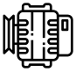 | АЛЬТЕРНАТОР
Марка |  | GSCO
Кол-во фаз |  | 3
Стабилизатор напряжения |  | AVR
Тип |  | бесщеточный
Класс изоляции |  | Н
Постоянная мощность |  | 120 кВт/ 150 кВа
Класс защиты |  | IP23
Номинальный ток |  | 180 А
Напряжение В |  | 400/230
Регулирование напряжения |  | ± 0,5%
Частота Гц |  | 50
Скорость об/мин |  | 1 500

